|  |
| --- |
| **«Где живёт капелька?»** |
| **Конспект занятия по экологии в средней группе №8.** |
|  |
|  |
|  |
| **Воспитатель ПИДЕНКО.И.А** |
| **ГБДОУ №5** |
|  |

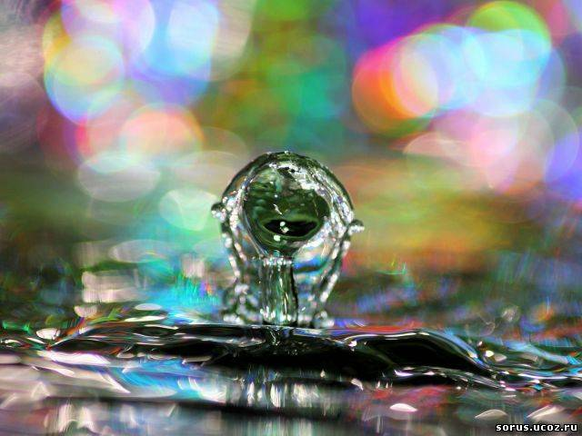

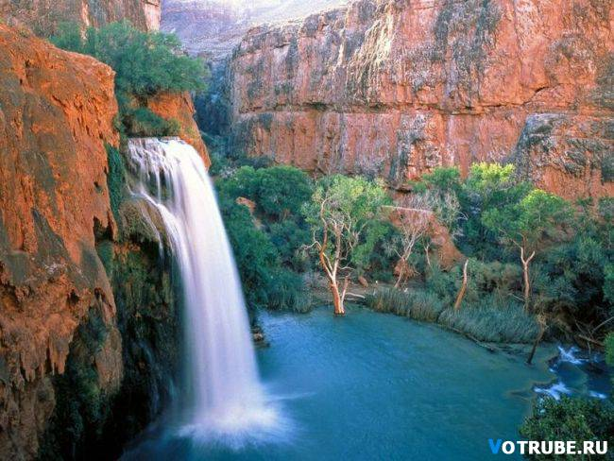

**Пояснительная записка**. В дошкольном детстве закладываются основы личности и в том числе позитивное отношение к природе, окружающему миру. Детский сад является первым звеном системы непрерывного экологического образования. Поэтому перед нами педагогами встает задача формирование у дошкольников основ экологической культуры. Мною разработан конспект образовательной деятельности экологического цикла.

**Образовательная область**: Познание.

**Интеграция**: Коммуникация, Художественное творчество.

**Виды деятельности**: познавательно-исследовательская, коммуникативная, двигательная, продуктивная.

**Форма - проведения**: занятие - путешествие.

**Возраст детей**: средняя группа (4-5 лет)

**Цели и задачи:**

1. Уточнить представление детей о том, что вода очень важна для всех живых существ, без неё не могут жить растения, животные, человек (людям вода нужна для еды, питья, для мытья тела, предметов, которые есть в помещении);

2. Сформировать у детей знания о значении воды в жизни человека: вода - источник жизни; вода необходима для поддержания и обеспечения жизни человека;

3. Прививать бережное отношение к воде;

4. Активизировать и обогащать словарь детей существительными, прилагательными и глаголами по теме занятия.

5. Воспитывать нравственное и эстетическое отношение к окружающему миру, воспитывать правильное отношение к своему здоровью.

Обогащение словаря: путешествие, спутница, водопроводные трубы, кипяченая вода.

**Предварительная работа**: заучивание стихов о воде; рассматривание иллюстраций; чтение сказок, познавательной литературы о воде; наблюдение в уголке природы за  цветами (полив); совместное изготовление коллажа «Солнце, воздух и вода - наши лучшие друзья!»

|  |
| --- |
| Материал: стаканчики с водой, кубики льда, термос, игрушка Капелька, картинки с изображением способов использования воды (8 шт.)  **Ход занятия**  **1. Организационный момент**  Дети садятся полукругом у доски, на которой находятся картинки с изображением способов использования воды (8 шт.). С обратной стороны мольберта спрятана игрушка Капелька.3181647-a502998e2f943636.jpg  Воспитатель (В**.). Поудобней садитесь,**  **Не вертитесь, не крутитесь.**  **Дети, ой, что утром было,**  **Я же вам сказать забыла —**  **Только в садик я зашла,**  **Ко мне Капелька пришла (показывает Капельку),**  **Плачет бедная, грустит,**  **А потом мне говорит:**  **«Дети кран закрыть забыли,p_26031_1_gallerybig.jpg**  **И все капельки уплыли!»**  **И сказала я в ответ:**  **«Нет, таких детей здесь нет!**  **Воду попусту не льем,**  **Мы водичку бережем!»1354082686_solnechnaya-kapel.jpg**  **Капелька заулыбалась (воспитатель** **переворачивает ей ротик на улыбку),**  **И у нас в саду осталась.**  **Сегодня дети я вам хочу рассказать сказку которую мне рассказала капелька. ПослушайтеРисунок1.jpg**  Жила-была река. Сначала она была маленьким весёлым ручейком, который прятался среди высоких стройных елей и белоствольных берёз. И все говорили: какая вкусная, какая чистая вода в этом ручье.C:\Documents and Settings\Admin\Рабочий стол\Сказка про реку\ручей.jpg  Затем ручей превратился в настоящую речку.Рисунок3.jpg  Вода в ней текла уже не так быстро, но была вкусной и прозрачной Однажды она очутилась  в городе. Рисунок2.jpg . Они обрадовались реке и попросили её остаться  в городе. Река согласилась. Рисунок4.jpg  Её заковали в каменные берега. По ней стали ходить пароходы и лодки. По ней стали ходить пароходы и лодки.Рисунок6.jpg.  Люди привыкли к реке и уже ни о чём её не просили, а делали всё, что им вздумается. Однажды на её берегах они построили завод, из труб которого в реку потекли грязные потоки.Рисунок2.jpg  Шли годы.  . Потемнела река от печали, стала грязной и мутной. Никто уже не говорил: «Какая чистая, какая красивая река!» никто не гулял на её берегах. В ней мыли машины, стирали бельё. Однажды по реке прошёл большой танкер, из которого  в воду вылилось много нефти. Покрылась река чёрной плёнкой, стали её жители – растения и животные – задыхаться без воздуха. Рисунок8.jpgРисунок7.jpg  Совсем заболела река.  «Нет, - думает, - Не могу больше оставаться с людьми. Надо уходить от них, иначе я стану мёртвой рекой». Позвала она на помощь своих жителей. « Я всегда была для вас родным домом, а теперь пришла беда, ваш дом разрушили люди, и я заболела. Помогите мне выздороветь, и мы уйдём в другие края, подальше от неблагодарных людей». Собрались речные жители, очистили свой дом от грязи, вылечили речку.Рисунок9.jpg И побежала она в край своего детства, туда, где росли ели и берёзы, где человек – редкий гость. А жители города на следующий день обнаружили, что остались они одни, без реки. Рисунок10.jpgНе стало в домах света, остановились заводы, исчезла вода из кранов. Остановилась жизнь в городе. Тогда самый старый и мудрый горожанин сказал: «Я знаю, почему от нас ушла речка. Когда я был маленький, Рисунок1.jpg  я  купался в её чистой воде. Она всегда была нам другом и помощником, а мы не ценили этого. Мы обидели речку и должны попросить у неё прощения».Рисунок11.jpg Попросили люди поскорее вернуться в город, рассказали, как им плохо без неё, пообещали заботиться о ней. Речка была добрая и не помнила зла.Рисунок12.jpg  Вернулась река в город и стала помогать его жителям. А люди убрали весь мусор, очистили стоки заводов, и даже вызвали специальных учёных следить за здоровьем и самочувствием реки.Рисунок13.jpg  Вот такую сказку рассказала мне капелька о речке  В..Вам понравилась?  Дети. Да!  Давайте расскажем, дети, нашей Капельке, что мы знаем о воде, зачем ее надо беречь. (Дети рассматривают картинки со способами использования воды, по одному рассказывают о них. Воспитатель кратко подводит итог сказанному. Затем предлагает детям прочитать стихотворения.)  1. Вода везде — вода в стакане56075_13817-700x500.jpg  И в чайнике, и просто в кране.  Когда водички вовсе нет —  То и не сваришь ты обед.  2. Не могут рыбы без воды,Animals__038593_29.jpg  Я не могу, не можешь ты.  Давайте все вместе водичку беречь,untitled.png  И каждую капельку дружно стеречь.  3. Мы помогаем цветы поливать,0_4ad86_b328b7a4_XL.jpg  И листья большие у них протирать.  Еще наблюдаем, как лук наш растет,  Как через корни водичку он пьет.  Много всего узнаем каждый день,  Нам все интересно — учиться не лень!  В. Молодцы, ребята, спасибо! Вот видишь, Капелька, какие у нас добрые и бережливые дети. А сейчас подойдите, пожалуйста, все к столу. (Предлагает детям взять в руки по стакану с водой.) Как вы думаете, что в стаканах?  Дети. Вода.322089.jpg  В. Давайте попробуем. Да, точно — вода. А какая она по вкусу? А можно ли ее сделать соленой? Как? А сладкой? Кислой? Цветной? (Ответы детей.)98205653_untitledpng2.png89686913_4937777_oC2VnxRg4pE.jpg  2e9c5125390470a564e95f0b1db68ad8.jpg  Воспитатель проводит соответствующие опыты, добавляя в воду соль, сахар, краски.  В. А теперь давайте послушаем песенку (предлагает детям перелить воду из одного стакана в другой). Вода льется, и мы слышим ее. А если она льется, значит, она какая?  ДетиВоспитатель предлагает подойти к другому столу и каждому взять по кубику льда в руку.img_14015342_61_4.jpg  В. Что происходит со льдом? Почему он тает? (Ответы детей.) Правильно, наши руки теплые, и поэтому льдинки растаяли и превратились в воду. Значит, лед — это что? (Ответы детей.) Правильновот посмотрите — термос. Давайте откроем его и посмотрим, что же там внутри. (Открывает, идет пар.) Что это? (Ответы детей.) чайник.jpgДавайте возьмем зеркало и подержим его над паром (на зеркале образовались капли, вместе с детьми рассматривают их). Откуда же здесь взялась вода? (Ответы детей.) Значит, . 55702.jpg  На этом наше познание и наблюдение о воде закончено.  **Итог**: дошкольники стали осознанно, внимательнее и наблюдательнее относиться к природному богатству - воде, что отражается в их рисунках и рассказах. Считаю, что в процессе решения задач образовательной деятельности я смогла воспитать способность любить, ценить и рационально использовать природное богатство. Используемая литература: 1. Горбатенко О.Ф. «Система экологического воспитания в ДОУ» Издательство «Учитель» стр. 199  2. Денисенкова Н. «Ваш ребёнок познаёт мир» - №2, 2000 г.  3. Николаева С. «Формирование начал экологической культуры младшего дошкольного возраста» Дошкольное воспитание №8, 1999 г. |

